МИНИСТЕРСТВО ОБРАЗОВАНИЯ И НАУКИ РОССИЙСКОЙ ФЕДЕРАЦИИ
ГОСУДАРСТВЕННОЕ ОБРАЗОВАТЕЛЬНОЕ УЧЕРЕЖДЕНИЕ ВЫСШЕГО ПРОФЕССИОНАЛЬНОГО ОБРАЗОВАНИЯ
НОВОСИБИРСКИЙ ГОСУДАРСТВЕННЫЙ ТЕХНИЧЕСКИЙ УНИВЕРСИТЕТ
КАФЕДРА ВЫЧИСЛИТЕЛЬНОЙ ТЕХНИКИ

Лабораторная работа №1 по дисциплине «Информационные сети» Подготовка тестовой инфраструктуры на базе системы виртуализации VirtualBox

Факультет: АВТФ
Студент: Бондаренко А.В., Фадеев В.А. Преподаватель: Симонов В. С.
Группа: АВТ-342

Новосибирск – 2025
Ход работы:
В рамках данной работы необходимо установить и настроить программное обеспечение для виртуализации и анализа сетевого трафика. На первом этапе будет выполнена установка VirtualBox вместе с плагином Extension Pack, а также Wireshark для мониторинга трафика. Затем потребуется загрузить и подготовить образы дисков с RouterOS v7 и Astra Linux для последующего развертывания виртуальных машин. Все этапы, включая настройку сетевых интерфейсов, выполняются в стандартном порядке.
Пункт 1, 2, 3, 4
Первые 4 пункта выполнены, VirtualBox, Wireshark, RouterOS v7, образ Astralinux скачан.
Пункт 5
Устанавливаем AstraLinux в соответствии с пунктом 5.
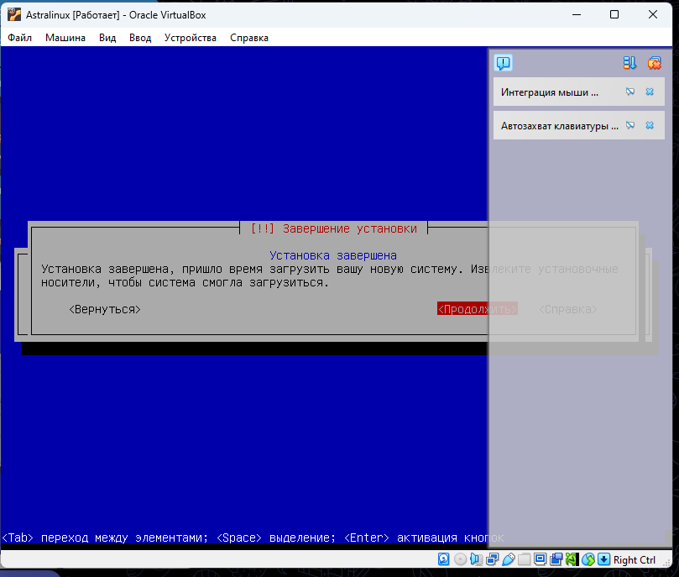

Рис. 5.1. Установка операционной системы
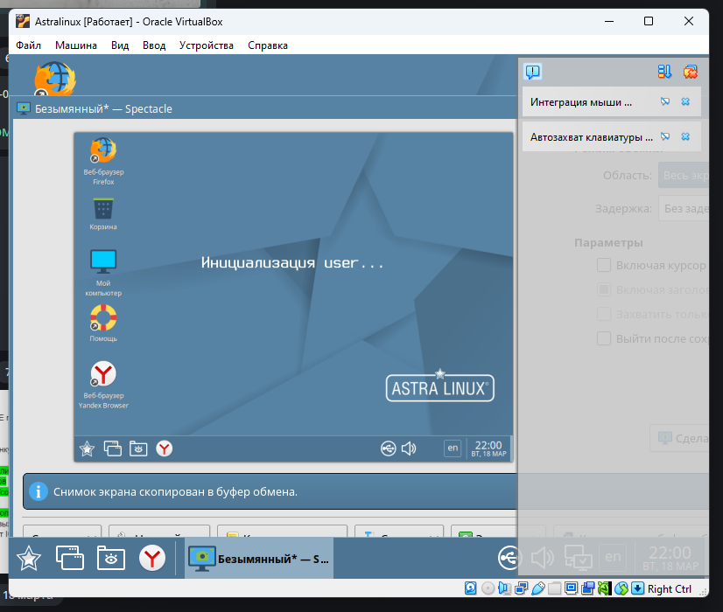

Рис. 5.2. Astralinux установлен
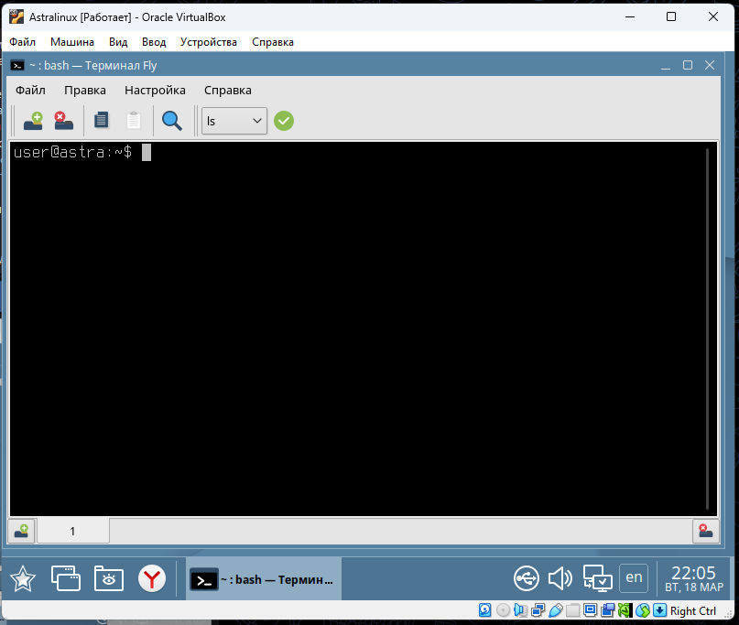

Рис. 5.3. Терминал в Astralinux
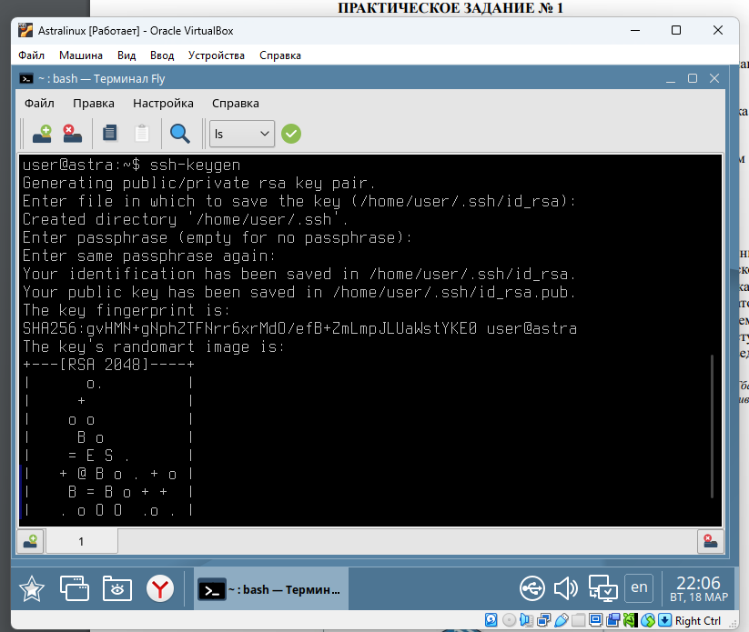

Рис. 5.4. Проверка того, что установлена SSH-служба

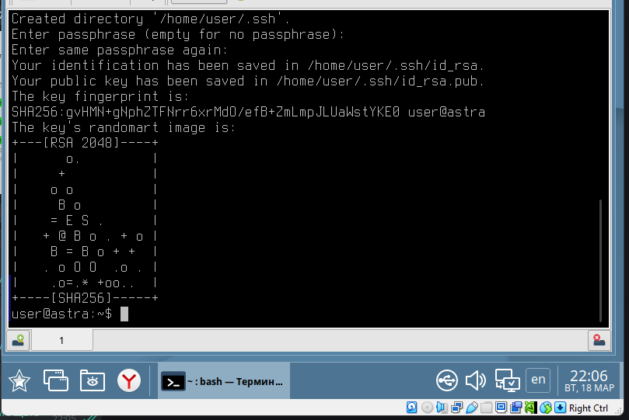

Рис. 5.5. SSH-служба со сгенерированным SSH-ключом
Пункт 6
Далее создаём виртуальную инфраструктуру как на рисунке 6.1.
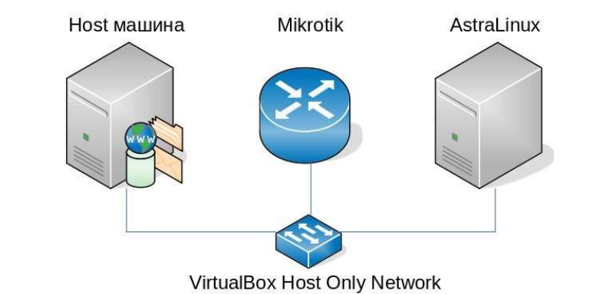
Рис. 6.1. Виртуальная инфраструктура
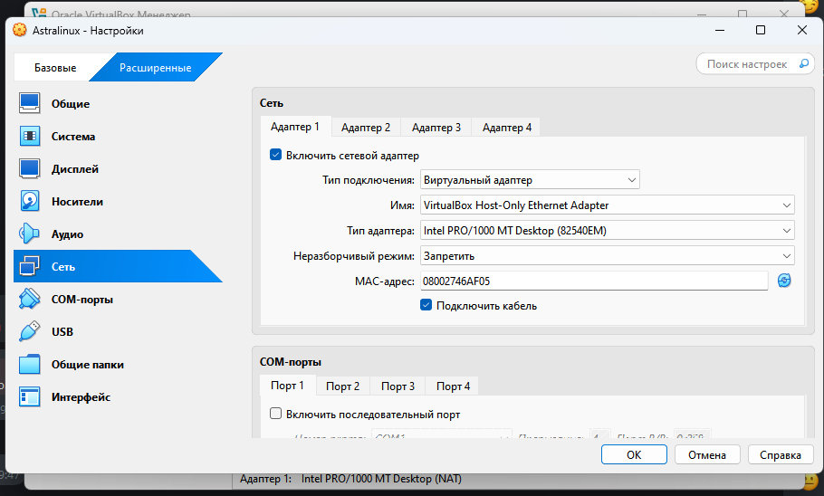
Подключаем AstraLinux к Virtual Box Only Network:

Рис. 6.2. Подключение Astralinux к Virtual Box Only Network
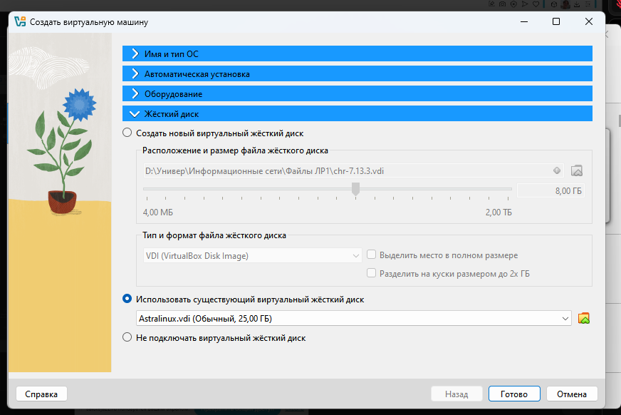

Рис. 6.3. Открытие раздела “Жёсткий диск для добавления RouterOS”
Добавляем chr-7.13.3.vdi:
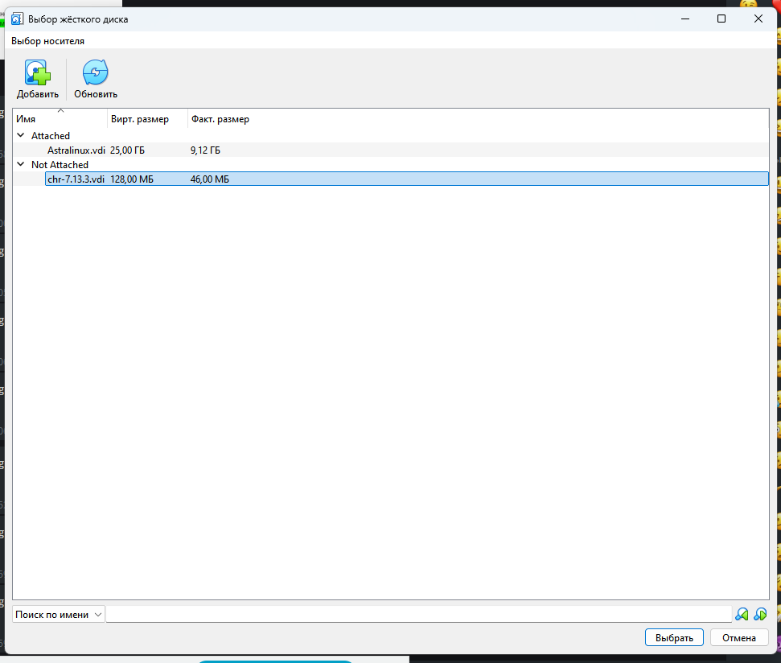

Рис. 6.4. Добавление .vdi файла
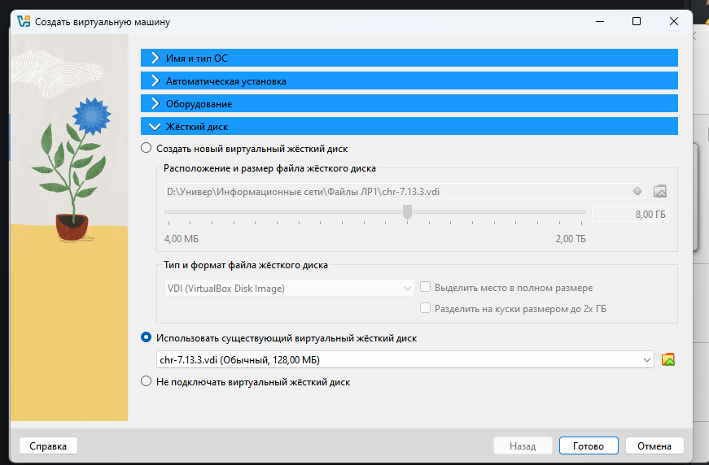

Рис. 6.5. Добавлен RouterOS

Подключаем RouterOS к Virtual Box Only Network:

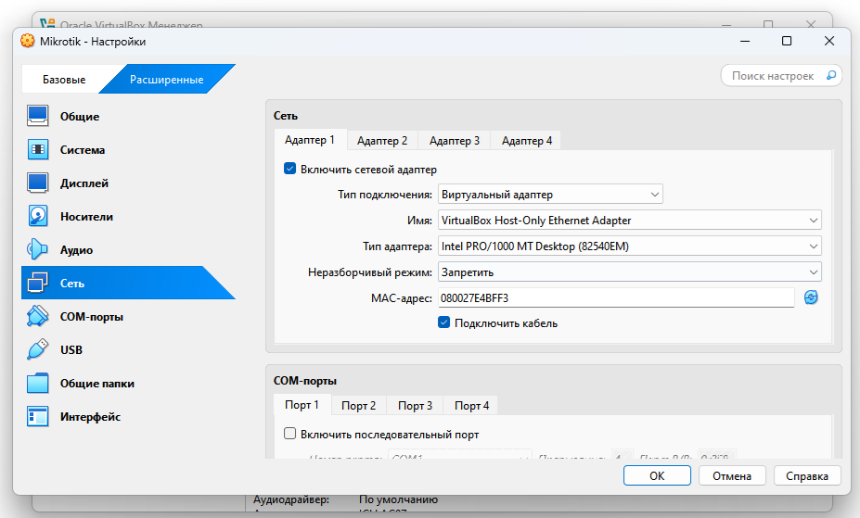
Рис. 6.6. Подключение RouterOS к Virtual Box Only Network
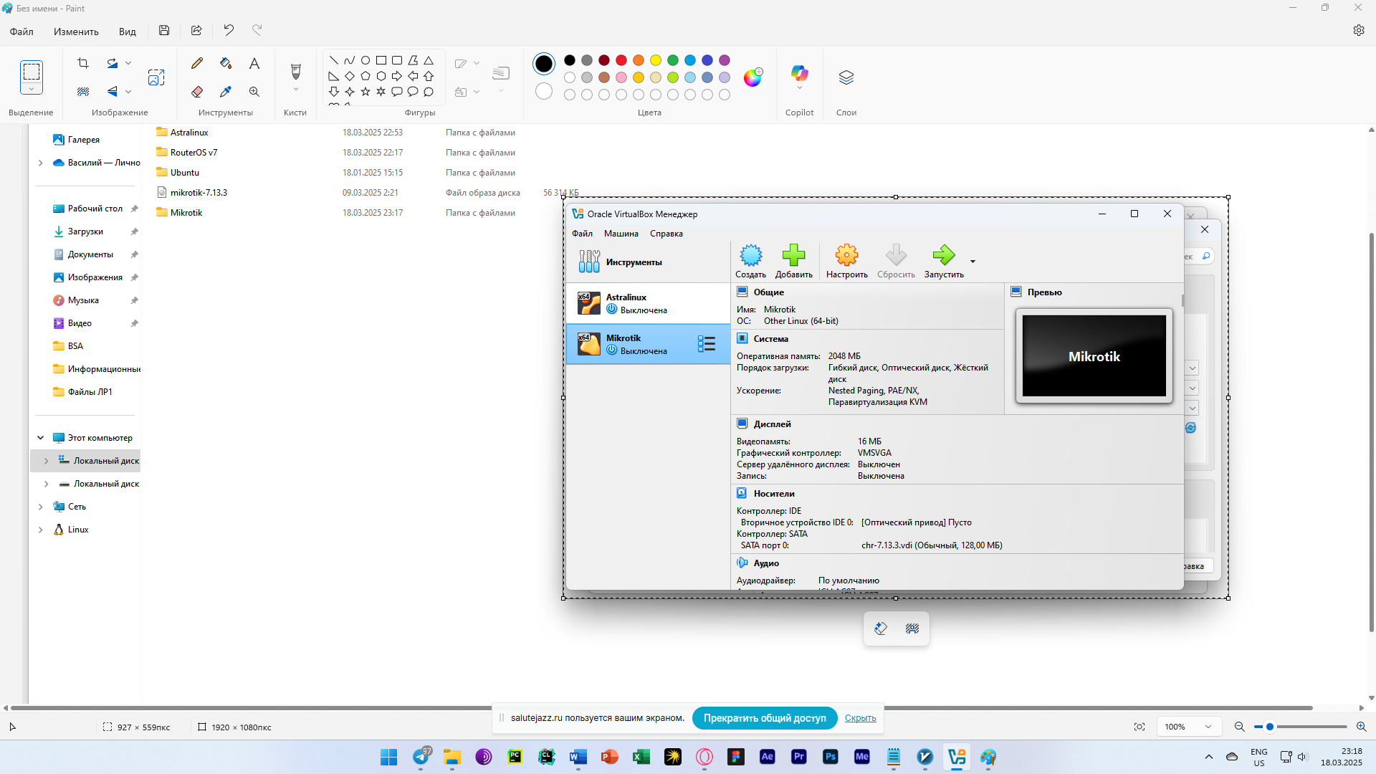

Рис. 6.7. RouterOS добавлена под названием Mikrotik

Пункт 7
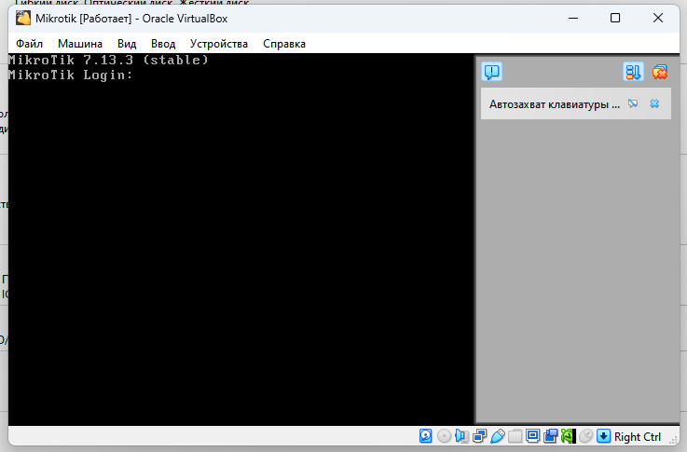
Запускаем Mikrotik с уже заранее запущенным Wireshark для прослушивания интерфейса:
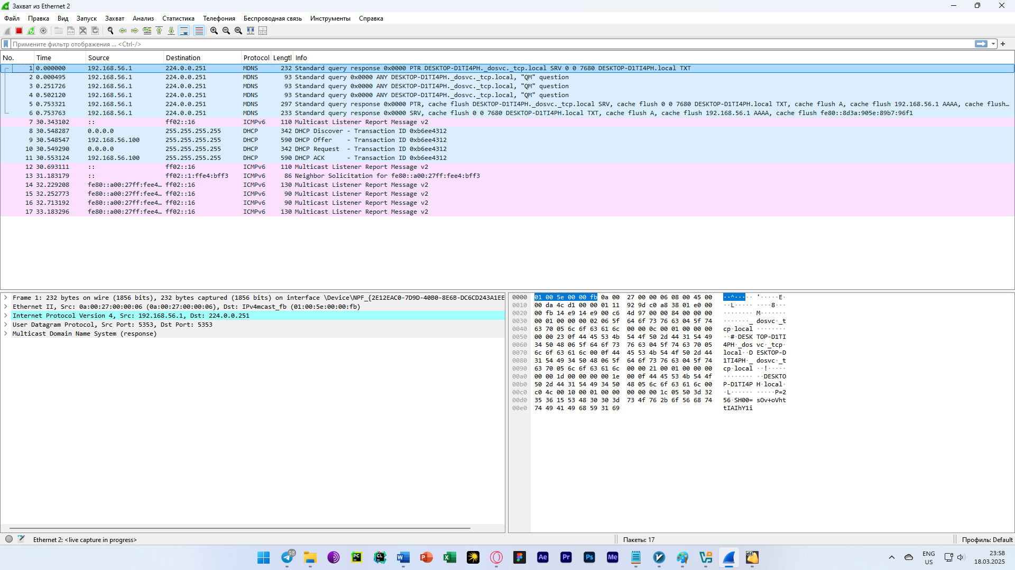
Рис 7.1. Запущенная RouterOS
Рис. 7.2. Скриншот работы Wireshark с перехватом интерфейса Ethernet2

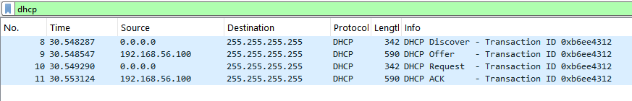
Рис. 7.3. Фильтрация потока пакетов по правилу “DHCP”
Рис. 7.4. Поток пакетов сохранён в файл
Пункт 8
Используя редактор editcap (в CMD) редактируем сохранённый поток пакетов так, чтобы в нём остались только пакеты, отфильтрованные по правилу “DHCP”, указав строки, на которых у нас пакеты с DHCP:
Рис. 8.1. Выполнение команды editcap
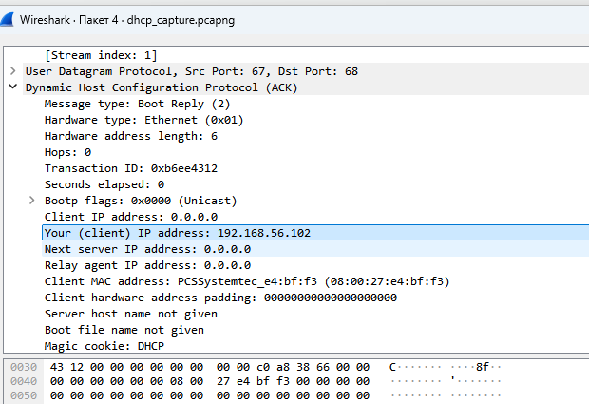
Флаг -r означает, что удаляются все пакеты, которые не соответствуют условию (в нашем случае строкам 8, 9, 10, 11).
capture.pcapng – файл, из которого берём пакеты.
dhcp_capture.pcapng – файл с отфильтрованными пакетами.

Рис. 8.2. Значение “Your (client) IP address”

Пункт 9
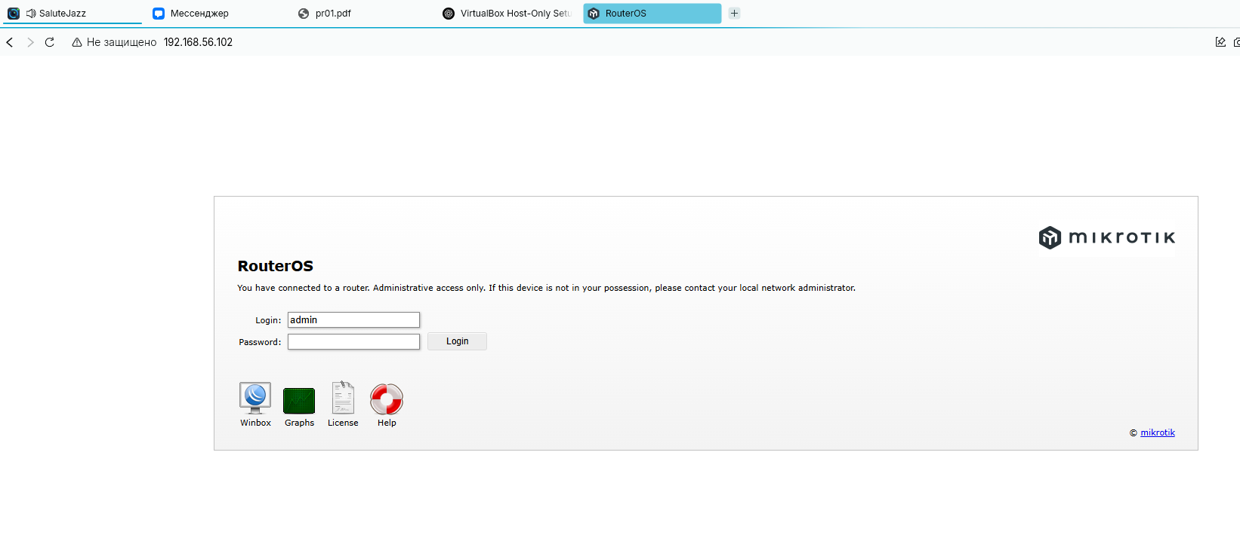
Для открытия адреса, необходимо запустить RouterOS (Mikrotik). Это и было сделано перед следующим рисунком.
Рис. 9.1. Открыт адрес в браузере на HOST-машине
Далее по заданию нужно задать пароль.
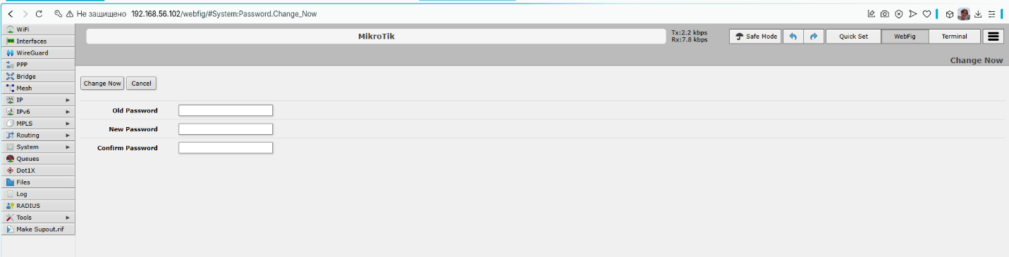
Рис. 9.2. Осуществлён вход в пользователя admin
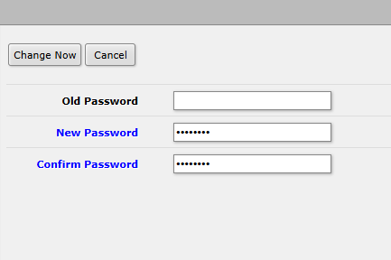
Рис. 9.3. Задаём пароль “password”

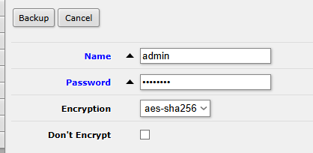
Рис. 9.4. Создаём backup
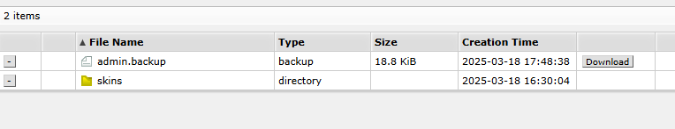
Примечание: по заданию требовалось назвать файл mk-01-empty.backup, однако при выполнении файл был назван admin.backup. Для того, чтобы файл назывался mk-01-empty.backup нужно было в поле “name” ввести “mk-01-empty”.
Рис. 9.5. Backup-файл создан
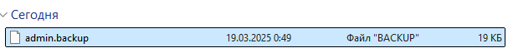
Рис. 9.6. Backup-файл скачан на HOST-машину
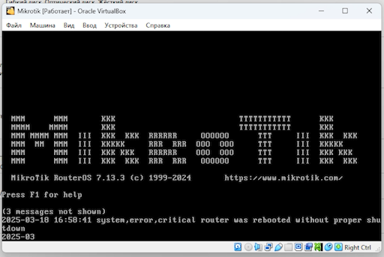
Пункт 10

Рис. 10.1. Осуществлён вход в пользователя admin
Находим текущее имя хоста:
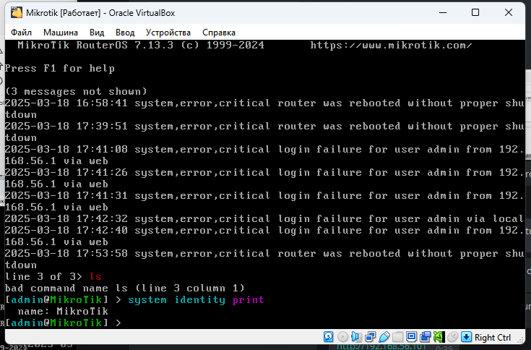
Рис. 10.2. Текущее имя хоста
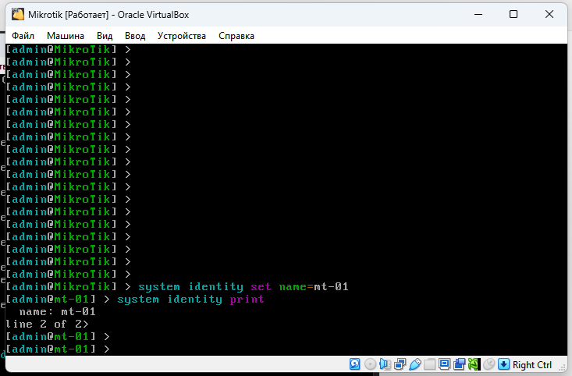
Задаём хосту имя mt-01:

Рис. 10.3. Новое имя хоста

Пункт 11
Получаем доступ к консоли Mikrotik через SSH:
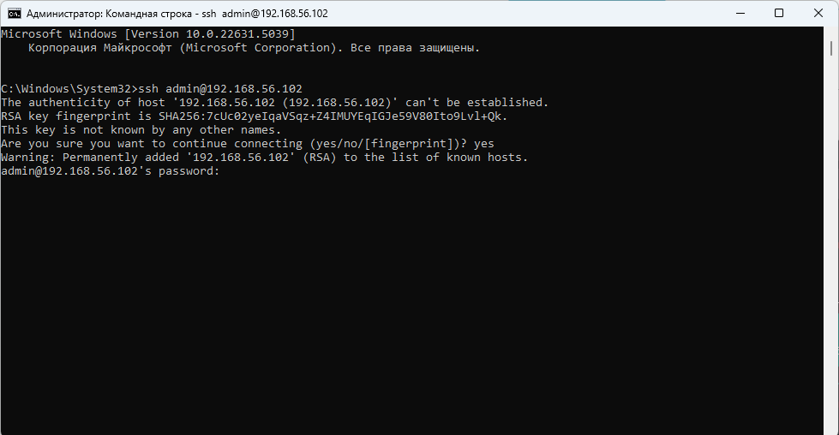
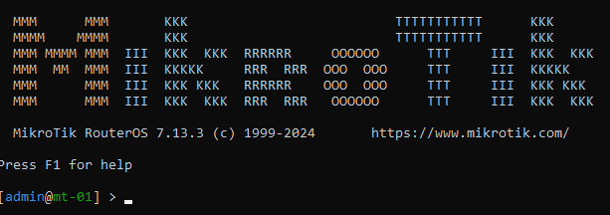
Рис. 11.1. Получение доступа к консоли Mikrotik
Рис. 11.1. Получен доступ к консоли Mikrotik
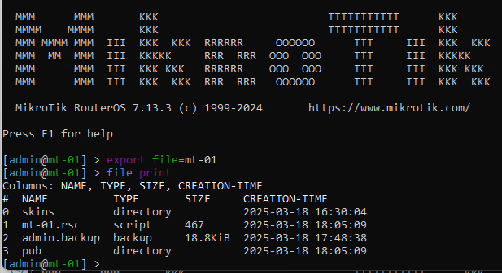
Экспортируем текущую конфигурацию узла в mt-01.rsc:
Рис. 11.2. Экспорт текущей конфигурации узла в mt-01.rsc

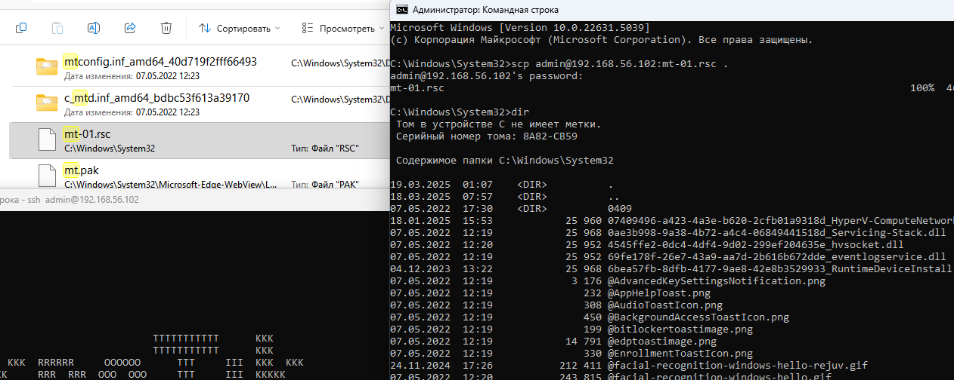
Рис. 11.3. Проверка наличия файла в директории
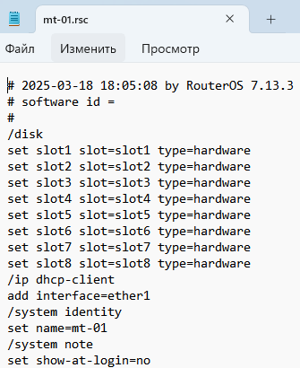
Рис. 11.4. Просмотр содержимого mt-01.rsc в текстовом редакторе
Пункт 12
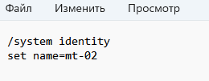
Редактируем содержимое mt-01.rsc так, чтобы в нём остались только команды назначения имени хосту в виде mt-02:

Рис. 12.1 Отредактированный .rsc файл
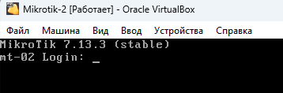
Рис. 12.2 Запущен Mikrotik
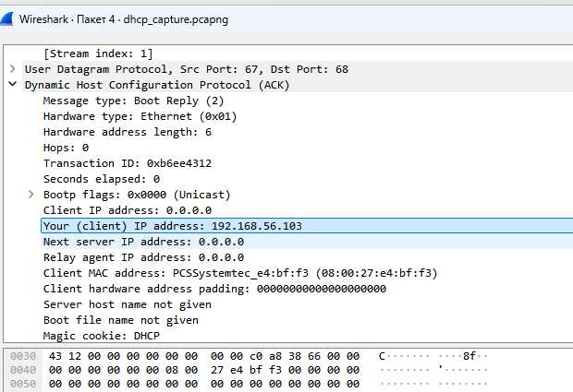
Имя хоста изменилось, как и требовалось.

Рис. 12.3 IP новой машины
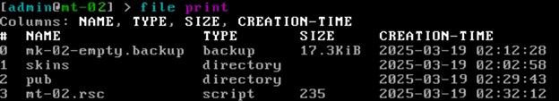
Рис. 12.4. Содержимое жёсткого диска Mikrotik
Загрузили файл mk-02-empty.backup в виртуальную маишну и восстановили конфигурацию. Далее удалим виртуальную машину.
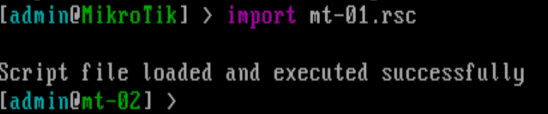
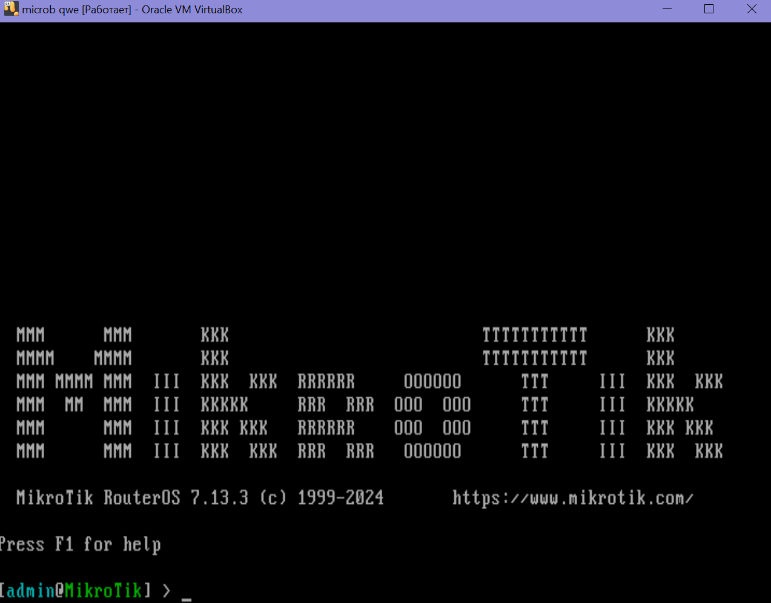
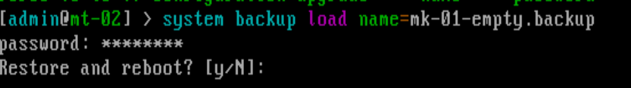

Рис 12.5-12.8 – Загрузка документов с хост-машины в Mikrotik
Пункт 13
Создаем в виртуальной машине astralinux файл /etc/network/interfaces.d/eth0 и вносим туда следующее содержание:
auto eth0
iface eth0 inet dhcp
Далее нужно перезагрузить виртуальную машину. Аналогично пункту 7 находим адрес, присвоенный для виртуальной машины. Записываем его.
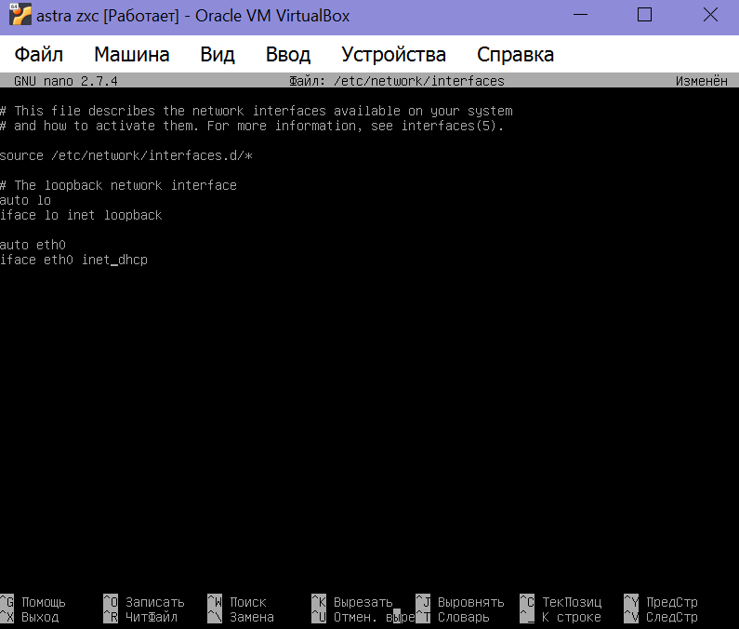
Рис 13.1 – Вносим указанные значения в файл виртуальной машины
Вывод
В ходе лабораторной работы мы освоили работу с файлами и учетными записями в операционной системе Linux, научились перехватывать сетевые пакеты с помощью Wireshark, а также создавать и управлять виртуальными машинами в VirtualBox.

